Lunes
17
de Mayo

Primero de Primaria
Lengua Materna

¡Cuidado con Caperucita!

Aprendizaje esperado: Escucha la lectura de cuentos infantiles.

Énfasis: Establece la relación intertextual entre personajes de cuentos tradicionales con los de versiones contemporáneas.

¿Qué vamos a aprender?

Últimamente has conocido varios cuentos de lobos, y en la mayoría son feroces y malvados, pero algunos son buenos, trabajadores y uno que otro ¡hasta temeroso!

En los cuentos tradicionales, o sea en los que ya tienen muchos años, casi siempre los lobos son los malos y fieros, pero en los cuentos más recientes ya no lo son tanto y no provocan tanto miedo.

Para esta sesión necesitaras: Tu libro de texto de Lengua Materna español.

https://libros.conaliteg.gob.mx/20/P1ESA.htm

¿Qué hacemos?

Es momento de abrir tu libro de texto en la página 152

¿Cuántas palabras tiene el título? ¿Cuáles puedes leer? ¿Qué palabras conoces que comiencen como Muchachitas y cuáles como bosque? Subraya en tu libro de texto con lápiz. Ahora observa muy bien las imágenes que acompañan el texto.

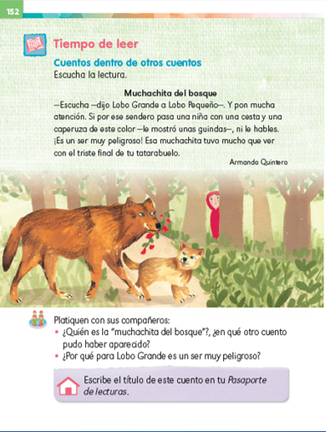

¿Cómo se comportan los lobos en este cuento? ¿Cómo son? ¿Serán feroces o pacíficos? ¿Por qué se llamará así este cuento? ¿Qué personajes puedes ver en los dibujos? ¿Por qué hay lobos, pero en el título no leíste la palabra lobo o lobos?

Después, marca con un lápiz o color las palabras que conozcas, para que a partir de toda esta información pueda tener una mejor idea del contenido.

Ahora, observa algunas de los trabajos de niños y niñas de primer grado:

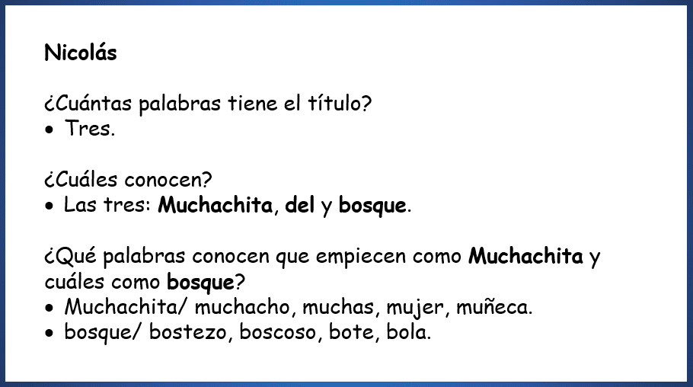

Ya conoces las tres palabras del título y las puedes leer. Gracias por el esfuerzo.
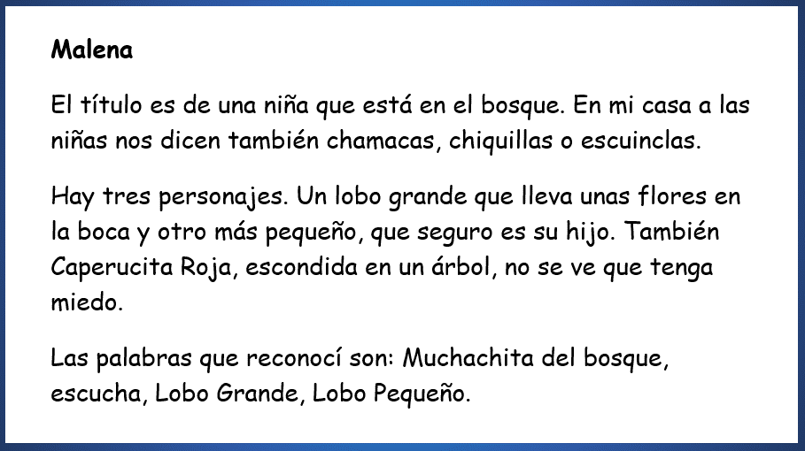

Como puedes observar, en el cuento se va a hablar de ciertos términos.

Malena ya platicó una historia muy bonita. Sería muy bueno que pudiera escribirla como si fuera su cuento, si no trata de eso la narración que vas a leer, lo que ella imagina adelanta es muy interesante.

En otros lugares de la República a las niñas, también les dicen huercas, chavalitas y a los bebés, chilpayates. Comenta con tu familia las palabras que más llamen tu atención y que no conocías.

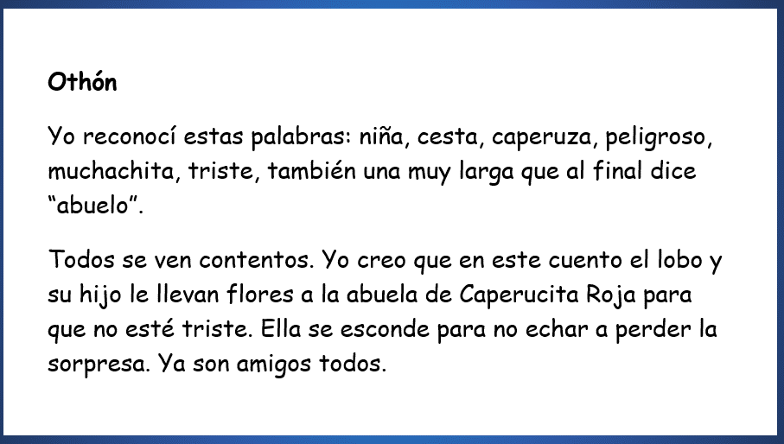

La palabra que identificó Othón.

Así como le sugerimos a Malena, Othón puede escribir como cuento lo que te acaba de comentar, pues imagina una historia muy atractiva, con sus personajes y cómo se relacionan entre ellos. Tú, si puedes, escribe más tarde lo que has imaginado acerca de lo que podría suceder en este cuento.

De esa forma podrías tener muchos cuentos, así es como algunos escritores inventan sus cuentos.

Es momento de leer completo el cuento de tu libro, sigue la lectura con tu dedito, para recorrer las palabras del texto.

Ten listo tu color o lápiz para que marques las palabras y expresiones que identifiques, subráyalas o enciérralas en un círculo o en un cuadrado.

¿Qué opinas del cuento? ¿Te gustó? ¿Se parece a lo que imaginaste? ¿Puedes leer más palabras y entender el cuento? ¿Tienes una idea de quién es la muchachita del bosque? Recuerda que cada persona hace su propia interpretación de las lecturas y por eso resulta muy interesante compartir lo que cada uno entiende de ellas.

¿Y la palabra tatarabuelo, a qué se refiere en el cuento? Y otra palabra que te imaginas qué es, pero no estás muy seguro, guindas.

Las guindas son como flores, es como decir rosas, para más exacto las guindas son unos frutos parecidos a las cerezas, son de color rojo muy intenso, aunque en México se cultivan muy poco.

¿De qué habla el Lobo Grande cuando recuerda al tatarabuelo de Lobo pequeño, que tuvo un triste final por culpa de la niña caperuza?

El tatarabuelo de Lobo Pequeño es el abuelo de su abuelo, ¡Que tatarabuelo de Lobo Pequeño es el Lobo feroz, quien quería comerse a caperucita roja y que tuvo un final triste a manos del leñador!

Este cuento, es la continuación de Caperucita Roja.

Por lo tanto, la niña de caperuza que observas en la ilustración es como si se la imaginara Lobo Grande, porque la del cuento ya debe estar muy viejita, o puede ser la nieta de la nieta de Caperucita Roja. ¿Te das cuenta acerca de cuántas interpretaciones puedes hacer de un mismo cuento y cómo los lobos pueden ser diferentes? Lobo trabajador, lobo temeroso, lobo que alecciona a su lobito para que se cuide de las caperucitas peligrosas, ahora, vas a conocer a un lobo sentimental. Pon mucha atención a la narración porque no hay ilustraciones, recuerda, deja volar tu imaginación y disfrútala.

- El lobo sentimental.
https://www.youtube.com/watch?v=Ri_xk-NP3VI

Ahora conociste a un lobo muy sentimental y a su familia que lo quiere mucho y lo procura. Este lobo tiene una relación de afecto con los personajes de cuentos que ya has leído, aunque hay algunos que no has visto, además de sentimental es muy simpático y hasta heroico porque salva del Ogro a Pulgarcito y sus hermanos.

Realiza la siguiente actividad, para ello, abre nuevamente tu libro en la página 152

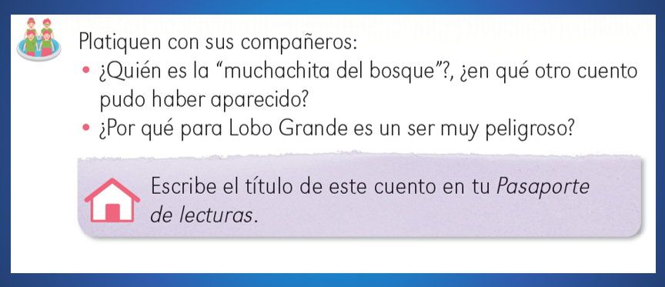

Para finalizar, contesta las preguntas y comenta con tu familia las respuestas. Si es posible, escríbelas en tu cuaderno.

¿Qué te pareció la sesión?

Tuviste la oportunidad de conocer nuevos personajes como a papá lobo, que le da consejos a su lobito para advertirle que se cuide de una persona muy peligrosa, que en este caso es Caperucita Roja, ¿Quién lo iba a decir?

Y qué tal que conociste también a un lobo muy sentimental y a toda su familia. Platica en casa cómo era cada uno de los integrantes de la familia de este lobo sentimental. Hasta ahora, ¿Qué lobo te ha gustado más?

Sigue leyendo más cuentos y, si hay oportunidad, a que escuches los que te narren en casa y, ¿Por qué no? a que tu modifiques las historias que has trabajado. Cambia la forma de comportarse de los personajes, como lo has observado en los cuentos que ya conoces: lobos sentimentales, trabajadores, temerosos; cerditos astutos y a veces encajosos. Una Caperucita Roja que ya te los dije, tú tienes mucha imaginación.

No se te olvide registrar el título de la narración que leíste en tu “Pasaporte de lecturas”.
Anota el título del cuento Muchachita del bosque.

El Reto de Hoy:

Sigue leyendo con tu familia el libro de lecturas, intercambia historias, seguramente conocen versiones diferentes y muy bonitas de los cuentos que tu lees en tus libros. Comparte historias de manera oral y escribe todo lo que puedas.

Si te es posible consulta otros libros y comenta el tema de hoy con tu familia. Si tienes la fortuna de hablar una lengua indígena aprovecha también este momento para practicarla y platica con tu familia en tu lengua materna.

¡Buen trabajo!

Gracias por tu esfuerzo.

Para saber más:
Lecturas

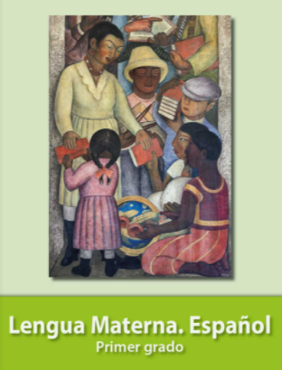
https://libros.conaliteg.gob.mx/20/P1ESA.htm

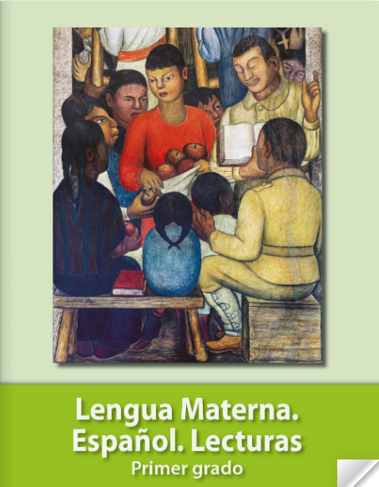
https://libros.conaliteg.gob.mx/20/P1LEA.htm

